CEMEB_______________________________________________________________________

ALUNO_______________________________________________________________________

3º ANO A

DATA: ____/____/_____

PROFESSORA BERNADETH

**AVALIAÇÃO DIAGNÓSTICA 1 – MATEMÁTICA**

1. Complete os números na ordem CRESCENTE.

50 -____ - ____-____ - ____-____ - ____-____ - ____-____ - ____-____ - ____-____ - ____-_____

1. Pinte o quadradinho em que está escrito o maior número:

|  |  |  |  |  |  |
| --- | --- | --- | --- | --- | --- |
| **200** | **589** | **89** | **101** | **1.000** | **450** |

1. Complete os números na ordem DECRESCENTE.

90 -____ - ____-____ - ____-____ - ____-____ - ____-____ - ____-____ - ____-____ - ____-_____

1. Pesquisa sobre preferências de frutas, entre os alunos, de uma classe:

De acordo com os resultados do gráfico responda:

* 1. Qual a fruta preferida dos alunos?

MELÂNCIA

ABACAXI

BANANA

MAÇÃ

1. Complete as retas numéricas na sequência dos intervalos de 2 em 2.

|  |  |  |  |  |  |  |  |  |  |
| --- | --- | --- | --- | --- | --- | --- | --- | --- | --- |
|  |  |  |  |  |  |  |  |  |  |

10 12 30

1. Complete as retas numéricas na sequência dos intervalos de 5 em 5.

|  |  |  |  |  |  |  |  |  |  |
| --- | --- | --- | --- | --- | --- | --- | --- | --- | --- |
|  |  |  |  |  |  |  |  |  |  |

5 10 55

1. 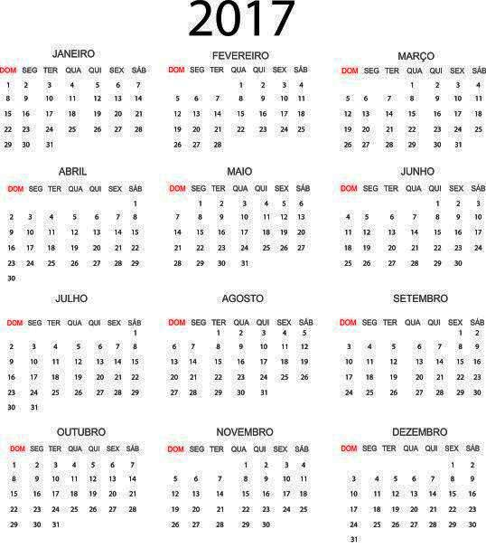Observe o calendário do ano de 2017:
   1. Responda:
2. Quantos meses têm num ano? ____
3. Quantos dias têm num ano?_____
4. Leia os números:

1 2 3 4 5 6 7 8 9

Registre:

1. Quantos números pares aparecem: _______, são eles____________________________.
2. Quantos números ímpares aparecem?_______, são eles ___________________________.
3. O menor (<) número:_______________
4. O maior (>) número: _______________

9**.** Resolva:

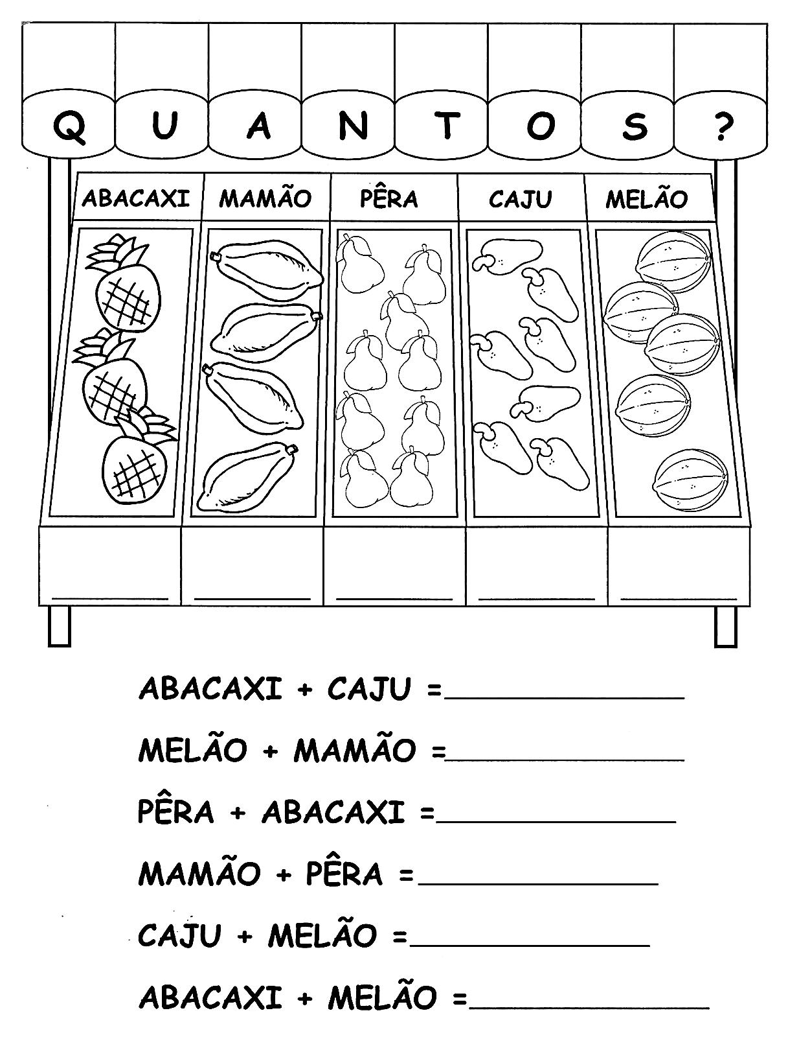

1. 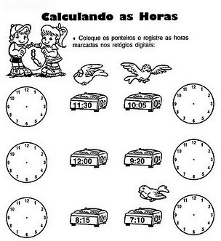Coloque os ponteiros nos relógios analógicos e registre as horas dos relógios digitais:
2. 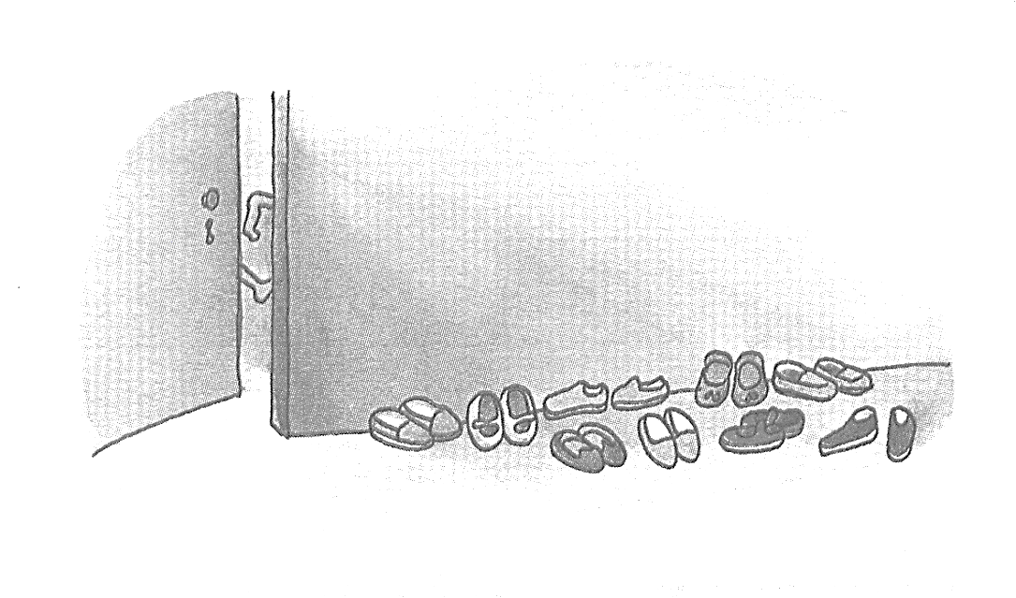Na aula de dança, as meninas deixam seus sapatos do lado de fora do palco para ensaiar. Na entrada estão 18 sapatinhos. Quantas meninas estão ensaiando?

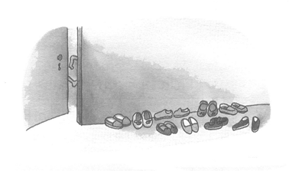

1. 8 meninas
2. 9 meninas
3. 10 meninas
4. 7 meninas
5. 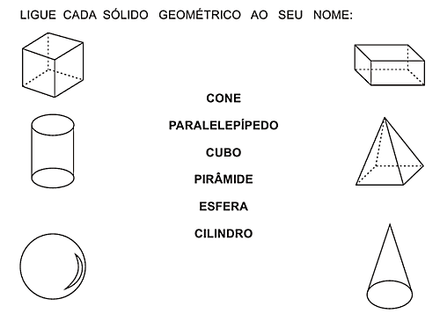Ligue:
6. Pinte os espaços cuja soma dá **100**.

50+50

50+30



75+5

90+10

80+9

91+9

70+30

80+20

1. Resolva.

90 + ___

50 + ____

20 + ____

80 +____

60 + ____

30 + ____